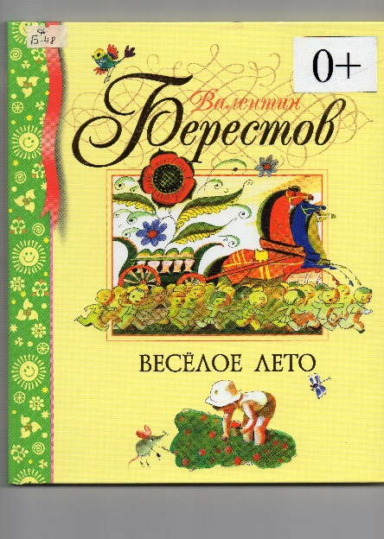
Берестов В.Д. Весёлое лето: Стихи/ Худож. Л.А. Токмаков. – М.: Махаон, Азбука – Аттикус, 2014. – 112 с.: ил. – (Библиотека детской классики).
Есть имена, которые давно уже вошли в сокровищницу мировой детской литературы. Произведения этих авторов любимыми многими поколениями читателей. Одно из таких имен – признаный мастер детской поэзии Валентин Дмитриевич Берестов. В каждом его стихотворении – целая история. Веселые, трогательные, поучительные, а порой грустные, эти истории помогут ребенку научиться понимать и любить природу, чувствовать и ценить прекрасное. Да просто вырасти добрым, смелым человеком, умеющим радоваться каждому дню.

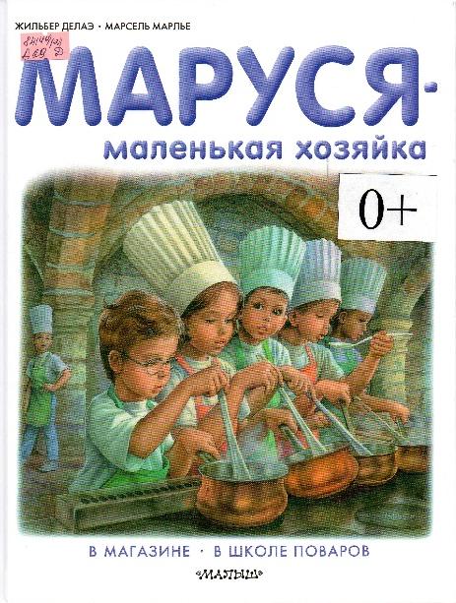
Делаэ, Жильбер. Маруся – маленькая хозяйка: В магазине. В школе поваров/ Жильбер Делаэ, Марсель Марлье. – Москва: АСТ, 2015. – 37, [3] с.: ил. – (Приключение Маруси)
Серия «Приключения Маруси» - это уникальный издательский проект, который стал бестселлером сначала во Франции, а потом и в более чем 50 странах мира! Из книги «Маруся – маленькая хозяйка: В магазине. В школе поваров» мальчики и девочки узнают, что ходить в магазин совсем не страшно и не стоит капризничать во время этих походов, а можно превратить их в очень увлекательное занятие. Затем Маруся отведёт детей в школу поваров и откроет им тайны приготовления вкусных блюд – это научит детей помогать взрослым на кухне.
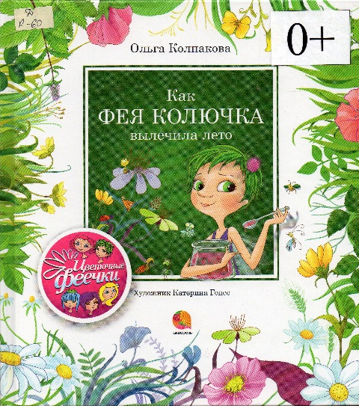
Колпакова О. Как фея Колючка вылечила Лето: Рассказы. – СПб.: Акварель, Команда А, 2013. – 56 с.: ил. – (Цветочные феечки).
Если в жаркий день вы услышите, как лето шмыгает дождиком, чихает туманом и кашляет громом, - вызывайте скорую цветочную помощь!
Цветочные феечки обязательно по всем правилам вылечат больного: ромашковый отвар, горчичники и малиновый чай. И фея Колючка тоже не останется в стороне, уж она – то выпишет самый необычный рецепт и превратит лечение в настоящее веселье!

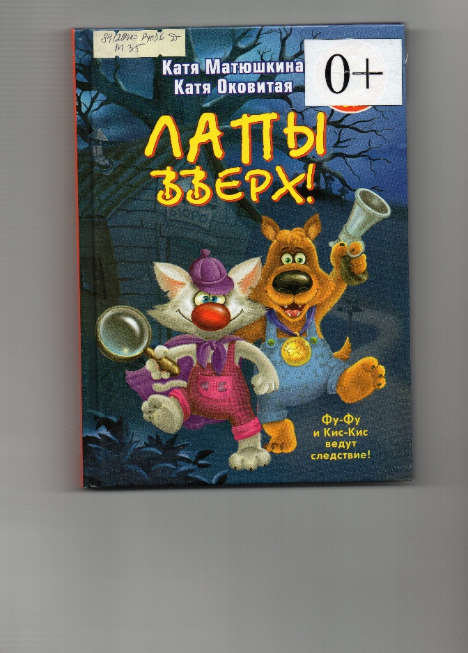
Матюшкина, К. Лапы вверх!: [повесть - сказка]/ К. Матюшкина, К. Оковитая. – Москва: АСТ, 2014. – 192 с.: ил. – (прикольный детектив).
Лесной мир полон необыкновенных тайн, приключений и …загадочных преступлений. Вот почему два друга – находчивый пес Фу – Фу и доверчивый кот Кис – Кис – открывают детективное бюро. И очень вовремя: из местного музея пропал самые ценный экспонат - статуя Собаки с алмазными глазами. Сыщики не раздумавая, беруться за дело.
Но если бы они знали, какие опасности их подстерегают!

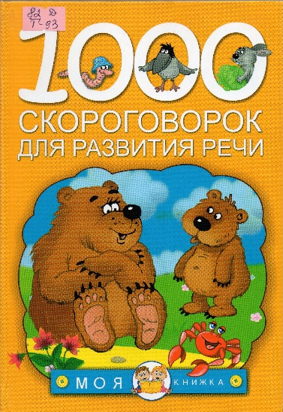
1000 скороговорок для развития речи/ сост. Валентина Геннадьевна Дмитриева. – Москва : Издательство АСТ, 2015. – 159 [1] с.: ил. – (Моя книжка).
Разучивание скороговорок – это лучший способ развить речь, память внимание и способность ребенка к обучению. Читайте вместе с малышом нашу книгу. Дошкольник с удовольствием будет повторять словестные каламбур, вырабатывая четкую, выразительную дикцию

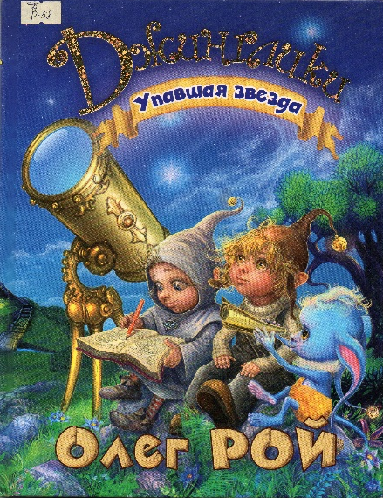
Рой О. Упавшая звезда/ Олег Рой. – М.: Эксмо, 2014. – 64 с.: ил. – (Джинглики. Мега – проект Олега Роя для детей и их родителей).
Говорят, что если с неба падает звезда, можно загадать желание – и оно исполнится. Этой ночью джинглики, а также несколько проказливых животинок собрались на поляне в ожидании падающих звезд. У каждого из них своё желание. Но сможет ли выполнить все желания одна – единственная маленькая звездочка?

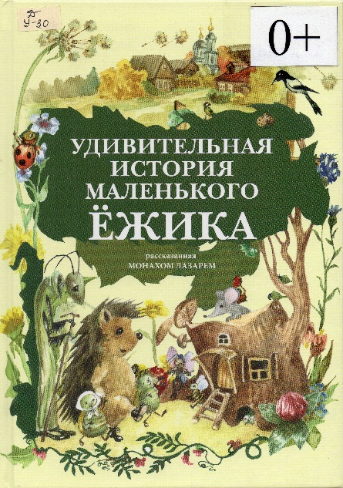
о. Лазарь (Афанасьев) УДИВИТЕЛЬНАЯ ИСТОРИЯ МАЛЕНЬКОГО ЁЖИКА. – М.: «Русский Хронографъ», «Русскiй Паломникъ» 2014. – 64 с.
Сказочную повесть о Маленьком Ёжике написал монах Лазарь – автор стихов, рассказов, сказок для детей. Повесть учит (через поступки персонажей) хрестианскому поведению в жизни, доброте, - всему, что свойственно Православию. Всё это облечено в увлекательную сказочную форму.

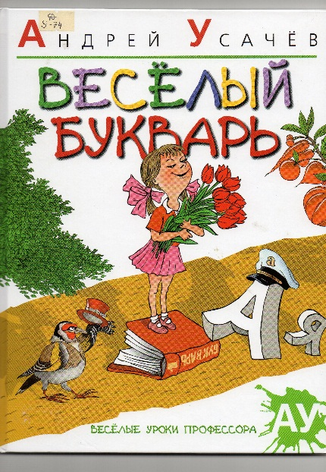
Усачё А. Весёлый букварь: Стихи. – СПб.: Азбука, Азбука – Аттикус, 2013. – 48 с.: ил. – (Весёлые уроки профессора АУ).
Популярный детский поэт Андрей Усачёв и известный иллюстратор Александр Зудинпозаботились о том, чтобы рифма «наука – скука» не пришла вам в голову! Созданный ими букварь поможет детям легко и весело изучить алфавит и сделать первые шаги в самостоятельном чтении. К каждой букве здесь есть по стихотворению – приключению. А что может быть интереснее маленьких смешных историй с забавными картинками?
Вам понравиться этото самомамопапостоятельный букварь!

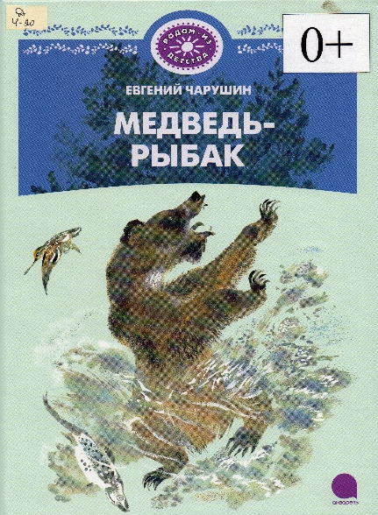
Чарушин Е.И. Медведь – рыбак: Рассказы. – СПб.: Акварель, Команда А, 2013. – 48 с.: ил. – (Родом из детства).
В этой книжке под одной одложкой объединены рассказы замечательного детского писателя и художника Евгения Ивановича Чарушина: «Медвежата» - о шаловливых зверятах, растущих в деревне, «Медведь - рыбак» - о весне на Камчатке, «Страшный рассказ» - про то, как кто – то напугал ребят ночью, и «Свинья» - о неожиданном знакомце старого ложечника Егорыча.

